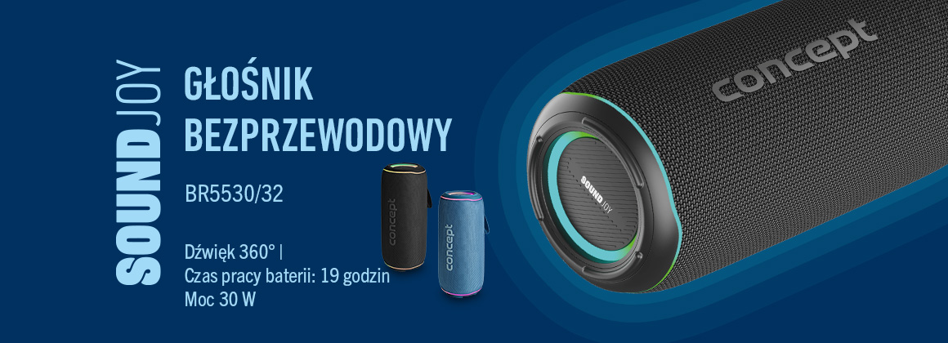
Bezprzewodowy głośnik SoundJoy Concept BR5530

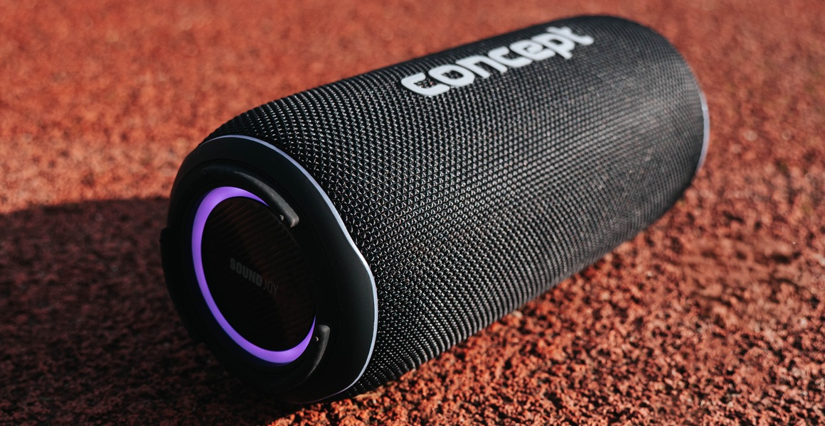
Dźwięk 360°
Moc 30 W
Czas pracy do 19 h
Dźwięk, który otacza Cię ze wszystkich stron
SoundJoy BR5530 dosłownie otoczy Cię muzyką. Dzięki technologii 360° audio dźwięk równomiernie rozchodzi się po całej przestrzeni – niezależnie od tego, czy stoisz na środku pomieszczenia, czy siedzisz dalej, muzyka brzmi równie intensywnie i dynamicznie. Dwa wydajne przetworniki o mocy 30 W zapewniają głębię, energię i idealne zrównoważenie brzmienia – z wyrazistym basem, czystymi tonami średnimi i klarownymi wysokimi. Idealny wybór na spokojny wieczór, spotkanie z przyjaciółmi czy mniejszą imprezę.
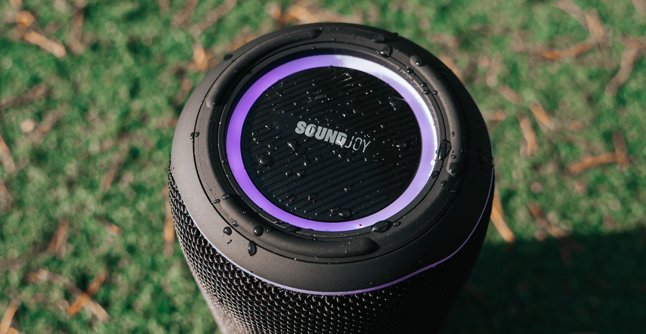
Wytrzymałość, która Cię nie zawiedzie
Głośnik SoundJoy BR5530 potrafi naprawdę rozkręcić atmosferę. Przy wysokiej głośności około 70% działa nawet do 16 godzin bez podświetlenia i 9 godzin z włączonymi efektami LED – potwierdzone w rzeczywistym użytkowaniu. Przy spokojnym słuchaniu w domu wytrzyma jeszcze dłużej – nawet do 19 godzin przy niższej głośności. Wydajny wbudowany akumulator zapewnia długie i nieprzerwane muzyczne wrażenia. Dzięki ochronie IPX5 nie musisz obawiać się zachlapania wodą ani kurzu, dlatego głośnik świetnie sprawdzi się również na zewnątrz – na pikniku, grillu czy przy basenie.
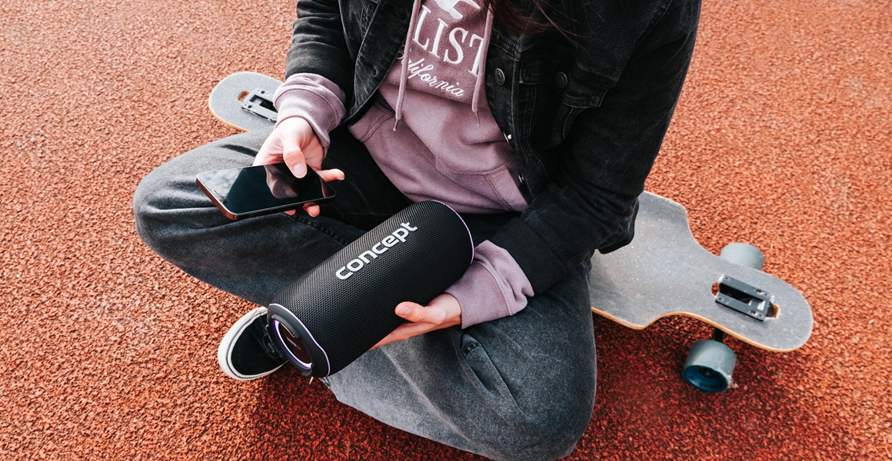
Doskonała atmosfera z ambientowym podświetleniem LED
Głośnik SoundJoy Concept BR5530 oferuje siedem trybów ambientowego podświetlenia LED, które reaguje na muzykę. Niezależnie od tego, czy relaksujesz się w domu, czy organizujesz imprezę ze znajomymi, efekty świetlne nadadzą każdej chwili wyjątkowy klimat. W przypadku spokojniejszego słuchania lub oszczędzania energii podświetlenie można w każdej chwili wyłączyć.
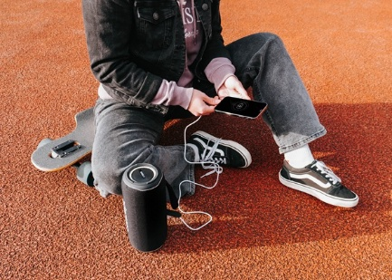
Głośnik na każdą okazję
Z bezprzewodowym głośnikiem SoundJoy Concept BR5530 możesz cieszyć się muzyką zawsze i wszędzie. Szybkie i stabilne połączenie przez Bluetooth 5.3 oraz możliwość odtwarzania przez AUX, kartę TF lub USB zapewniają maksymalną elastyczność podczas słuchania w domu, na zewnątrz i w podróży. Praktyczną funkcją jest obsługa połączeń handsfree, dzięki której możesz wygodnie odebrać telefon bez sięgania po smartfon. Dodatkowo model BR5530 może służyć jako powerbank, co pozwala łatwo naładować telefon lub inne urządzenie, nawet poza domem.

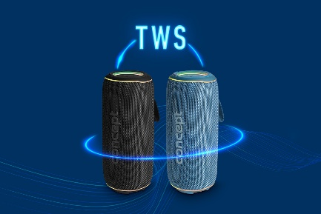
Jeszcze więcej muzyki z TWS
Chcesz dźwięku, który naprawdę Cię pochłonie? Sparuj dwa identyczne głośniki (BR5530 lub BR5532) za pomocą funkcji TWS (True Wireless Stereo) i ciesz się prawdziwym stereo, które wypełni przestrzeń ze wszystkich stron. Para głośników tworzy znacznie pełniejsze i bardziej przestrzenne brzmienie – jakbyś stał w samym środku koncertu.

Techniczne parametry:
Maksymalny czas pracy baterii: 19 h
Czas pracy przy 70% głośności: 16 godzin / 9 godzin z włączonym LED
Czas ładowania: 3 h
Akumulator: 7,4 V 2000 mAh
Moc: 30 W
Ambientowe podświetlenie LED (7 trybów)
Wodoodporność: IPX5
Obsługa połączeń handsfree
Proste sterowanie
Funkcja TWS
Funkcja powerbanku
Bluetooth: 5.3
4 wejścia (BT, AUX, karta TF, USB)
Średnica przetwornika / impedancja: 2 × 2,5” / 4 Ω
Zakres częstotliwości: 80 Hz – 20 kHz
Waga głośnika: 1,11 kg
Typ ładowania: USB-C (5 V, 2 A)
Kolor: czarny

